В период действия особого противопожарного режима любое использование открытого огня ЗАПРЕЩЕНО, в том числе разведение костров, сжигание мусора в ямах и бочках, мангалы, барбекю и т.д.
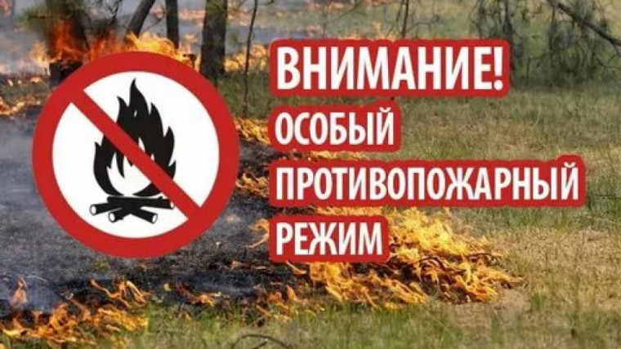

Штрафы за нарушение правил пожарной безопасности в период действия ОПР:
– для граждан – до 20 тыс. рублей;
– для должностных лиц – до 60 тыс. рублей;
– для предпринимателей – до 80 тыс. рублей;
– для юридических лиц – до 800 тыс. рублей.
При особом противопожарном режиме нарушители штрафуются. Предупреждения в этот период не действуют!
Инструктор противопожарной профилактики
11-го Хоринского отряда ГПС РБ Ю. А. Ботова

